Введение
Структурная и функциональная диаграммы разработаны для имитационной модели «Пляжный бара».

Структурная диаграмма
Обслуживание 1-категории

С
Е
П
А
Р
А
Т
О
Р

Выходной
Входной поток поток
Обслуживание 1-категории

Источник заявок заявок Поглотитель
заявок заявок

Обслуживание 2 категории

Функциональная диаграмма:
- Диаграмма верхнего уровня

Функции имитации работы
Пляжного Бара
- Добавление в очередь
- Ф-я обработки клиента
- Сбор статистики

Ввод входных параметров Вывод результатов

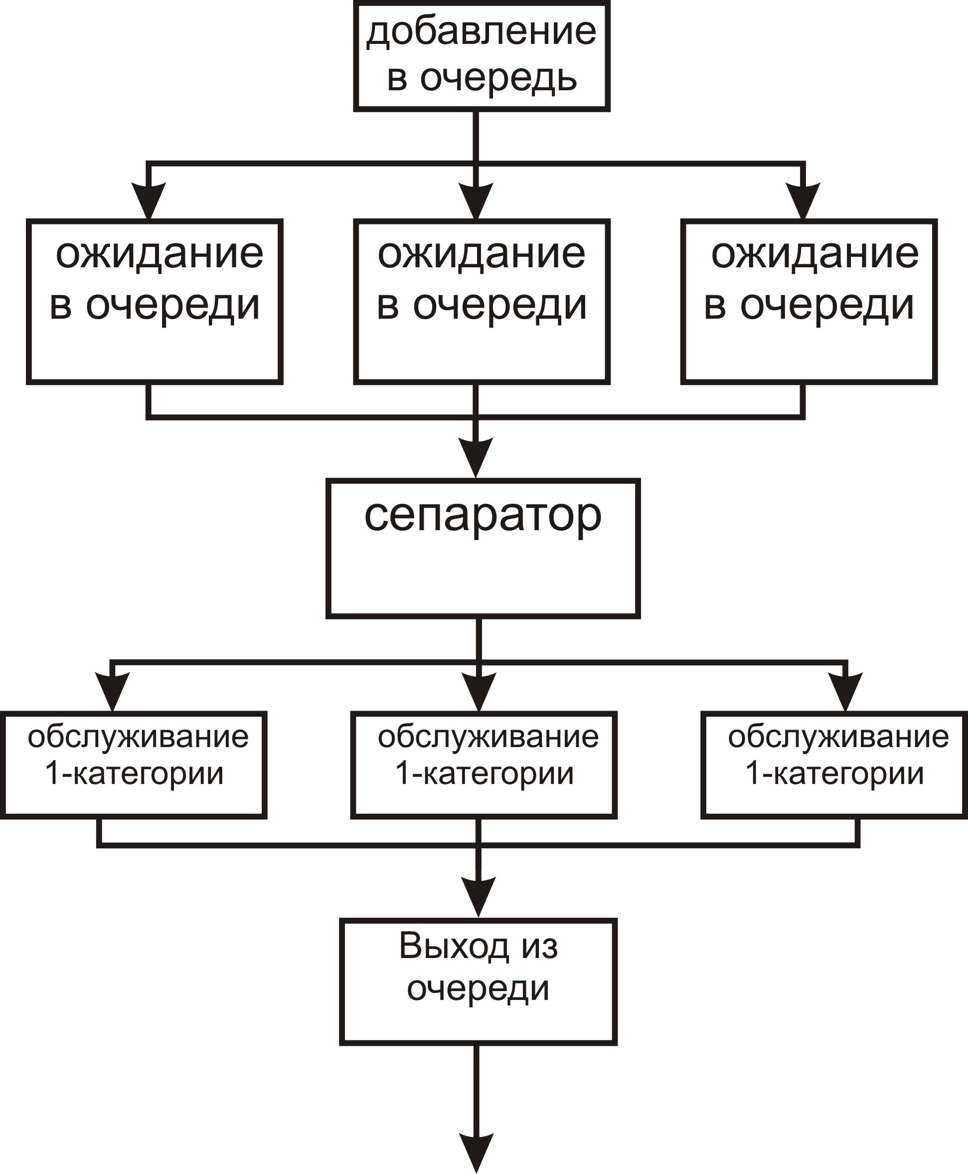

ФЕДЕРАЛЬНОЕ АГЕНСТВО ПО ОБРАЗОВАНИЮ РФ
ЭЛЕКТРОСТАЛЬСКИЙ ПОЛИТЕХНИЧЕСКИЙ ИНСТИТУТ
(филиал) ФГОУ ВПО «Национальный-исследовательский технологический университет «МИСиС»»
Кафедра прикладной информатики

Структурная функциональная диаграмма
Имитационной модели
«Пляжного бара «Тортелс Бар»»

Разработал студент группы ДИС – 06 – 01: Мельников Е.В.

Утвердил: Корочкин Ю.Д.
Дата: ___________ ______

Электросталь 2009 г.

